IDENTITA’ IN FISICA
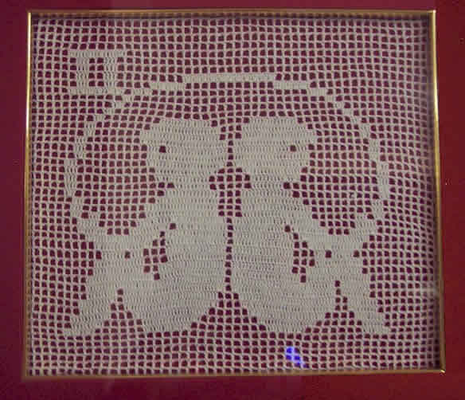
In classe abbiamo visto una cosa apparentemente strana: a causa del fatto che ogni misura ha un errore può accadere che due grandezze diverse abbiano la stessa misura (e che perciò appaino uguali) mentre due grandezze uguali abbiano misure diverse (e che perciò appaino diverse). Quali esempi abbiamo fatto al riguardo?... pensaci…. Non possiamo però fermarci qua: dobbiamo trovare un modo per accertare se due grandezze sono effettivamente uguali o diverse fra loro, indipendentemente dagli errori.
Tanto per iniziare diciamo questo: “due grandezze sono identiche quando sono uguali.” “Chi l’avrebbe mai detto….!!!” penserete voi. Beh, detta così l’affermazione non introduce una grande novità… però è un buon punto di partenza per il nostro discorso.
Identità in Matematica – Principio di Non Contraddizione
Fisica e Matematica vanno spesso a braccetto insieme: perciò per comprendere meglio cosa è un’identità in Fisica conviene partire dalla Matematica.
In Matematica un oggetto o possiede una ben precisa proprietà o non la possiede affatto: non esistono mezze misure. Se scrivo x=4 ciò significa che x è esattamente 4, non 4,01 o 3,99. x non può essere “circa 4” o “quasi 4” o “4 ma non troppo”. Due rette sono parallele se non si incontrano mai, altrimenti non sono parallele. Non posso affermare”queste due rette sono quasi parallele” o “sono parallele a metà: un po’ sono parallele e un po’ no”: o lo sono o non lo sono. Insomma, siamo di fronte a un cosiddetto aut aut: aut un oggetto possiede una proprietà aut non la possiede. Se usiamo un’espressione che ritroverete fra qualche anno in Filosofia, possiamo affermare che in Matematica vige il Principio di Non Contraddizione, che può essere così enunciato:
è impossibile che la stessa cosa abbia e non abbia allo stesso tempo una certa proprietà
Tutto ciò che abbiamo detto sopra può apparire così ovvio che debba valere anche per la Fisica: ed invece vedremo subito che così non è.
La Fisica non usa valori esatti
Cosa è che distingue la Fisica dalla Matematica? Beh, la Matematica studia concetti astratti mentre la Fisica studia fenomeni concreti. Questo comporta una grande differenza nel metodo di ricerca: la Matematica non ha bisogno di misure.
Se scrivo “x=4” io sono sicuro che x è 4, non perché l’ho misurato con il righello o con la bilancia ma piuttosto perché l’ho deciso io o magari l’ho ottenuto attraverso un calcolo. Il valore x=4 è perciò privo di errore. Se con un secondo calcolo ottengo poi y=4 allora sono sicuro che x è esattamente uguale a y: non posso avere dubbi, sia x sia y sono entrambi esattamente uguali a 4. Se invece ottenessi y=4,000001 o y=3,999999 sono altrettanto sicuro che y≠4 perché y non è esattamente 4. Notate che la parola che dà la certezza assoluta dell’uguaglianza o della disuguaglianza è esattamente.

Adesso entriamo nel campo della Fisica. Qual è la differenza semantica fra Fisica e Matematica? In Fisica non si può mai usare la parola esattamente. Ma è proprio l’uso di quest’avverbio che permette di essere assolutamente sicuri che due grandezze sono uguali o diverse! Infatti abbiamo già visto che in Fisica io non ottengo un unico valore ben preciso ma piuttosto un intervallo di errore (chiamato anche intervallo di indeterminazione). Se misuro la massa M₁ di una penna con una bilancia di sensibilità 5g ed ottengo M₁=360g io non posso affermare che “M₁ è esattamente 360g” ma piuttosto posso dire che M₁ è compreso fra 355g e 365g: 355g ≤ M₁ ≤ 365g. M₁ potrebbe essere ad esempio 358g o 361g o 364g o 358,7546g… io non lo potrò mai sapere con certezza.
Identità in Fisica
Che cosa comporta avere anche un errore, oltre che una misura? Comporta che io non sono in grado di conoscere il valore reale di una grandezza ma soltanto l’intervallo entro il quale è il valore reale (cioè, l’intervallo di errore). Questo fa sì che io non devo confrontare i valori delle misure ma piuttosto i loro intervalli di errore. Il tutto è più chiaro facendo un semplice esempio.
Supponiamo di avere misurato una massa M₁=360g con una sensibilità S₁=5g, cioè M₁=360g±5g; poi misuro una seconda massa M₂=366g con una sensibilità S₂=3g, cioè M₂=366g±3g. Voglio sapere se esse sono uguali.
Le due misure sono sicuramente diverse (una è 360g, l’altra 366g) però questo non mi dice nulla: infatti, a causa dell’errore, M₁ potrebbe avere un qualsiasi valore fra 355g e 365g mentre M₂ un qualsiasi valore fra 363g e 369g. Disegniamo i due intervalli di errore uno sotto l’altro (figura 1).
355g ≤ M₁ ≤ 365g ; 363g ≤ M₂ ≤ 369g
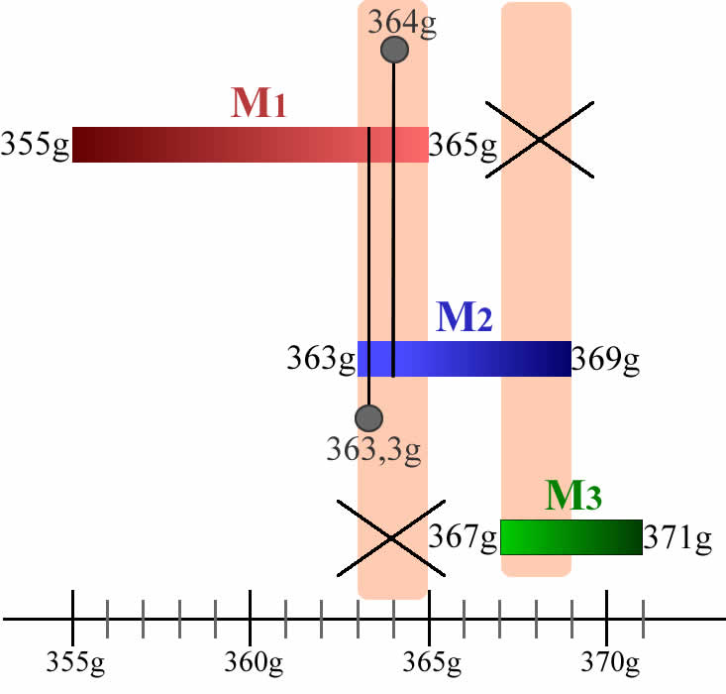
Cosa noti? Guarda per bene… ecco la soluzione! I due intervalli di errore hanno alcuni punti in comune! Ad esempio potrebbe essere M₁=364g e M₂=364g oppure M₁ = 363,3g e M₂=363,3g. In altre parole: è possibile che M₁ e M₂ siano uguali.
“Perfetto! Allora ho la certezza che M₁ e M₂ sono uguali quando i loro intervalli di errore hanno punti in comune. Ecco la risposta al problema!” Fermo lì, fanciullo: non correre alle conclusioni troppo in fretta e stai attento a quello che viene scritto.
Abbiamo affermato che “…potrebbe essere M₁=364g e M₂=364g…” ma nulla impedisce che sia diversamente: ad esempio M₁=366,4g e M₂ = 368,7g oppure M₁=358g e M₂=367g: in questo caso M₁≠M₂. Dunque:
Figura1: gli intervalli di M₁ e M₂ si intersecano (M₁ e M₂ possono essere uguali), quelli di M₁ e M₃ non si interseca-no (M₁ e M₃ sono sicuramente diversi).
quando gli intervalli di errore hanno punti in comune le due grandezze possono essere uguali ma possono essere anche diverse

Se due intervalli hanno dei punti in comune si dice che “gli intervalli si intersecano”. Possiamo perciò riscrivere la frase sopra con una parola un po’ più tecnica:

quando gli intervalli di errore si intersecano le due grandezze possono essere uguali ma possono essere anche diverse

E se invece gli intervalli di errore non si intersecano, cioè se invece gli intervalli non hanno alcun punto in comune? Facciamo un secondo esempio: supponiamo di aver misurato M₃= 369g con una sensibilità S₃=2g, cioè M₃=369g±2g: voglio vedere se M₃ può essere uguale a M₁. Confrontiamo i due intervalli di errore:
355g ≤ M₁ ≤ 365g ; 367g ≤ M₃ ≤ 371g
Essi non si intersecano: al massimo M₁=365g mentre al minimo M₃=367g: non è possibile che siano uguali.
Se due intervalli non si intersecano si dice che essi sono disgiunti. Posso perciò scrivere:
quando gli intervalli di errore non si intersecano (quando sono disgiunti) le due grandezze sono sicuramente diverse

In conclusione, possiamo enunciare la legge dell’identità in Fisica:
due grandezze possono essere uguali solo se i loro intervalli di errore si intersecano (hanno punti in comune), altrimenti sono sicuramente diverse
Nota una cosa importante: il fatto che i due intervalli di errore si intersecano non mi dà la sicurezza che le due grandezze siano uguali ma solo la possibilità che lo siano: potrebbero essere uguali ma anche diverse fra loro, non lo posso sapere.

Quando due grandezze possono essere uguali (cioè quando i loro intervalli di errore si intersecano) si dice che “le due grandezze sono uguali entro gli errori”. M₁ e M₂ sono uguali entro gli errori, M₁ e M₃ non sono uguali entro gli errori, M₂ e M₃ ……..
Per dichiarare che due grandezze possono essere uguali (cioè quando i loro intervalli di errore si intersecano) diciamo che:
“le due grandezze sono uguali entro gli errori”

Adesso facciamo un’ultima considerazione. Torniamo alle masse M₁ e M₂: noterete che differenza fra M₁ e M₂ è (in valore assoluto) |360g – 366g| = 6g. Questo valore è sicuramente minore della somma delle due sensibilità, cioè di S₁+S₂ (infatti, S₁+S₂=5g+3g=8g). Posso perciò dichiarare che la differenza misurata fra M₁ e M₂ è sicuramente minore della somma delle sensibilità delle due misure. In altre parole, posso riformulare la legge dell’identità in Fisica in questo modo:
gli intervalli di errore di due grandezze si intersecano (cioè, se le due grandezze sono uguali entro gli errori) se e solo se la loro differenza è minore della somma delle loro sensibilità

Questo Principio fu formulato per la prima volta da un grande Filosofo del passato, Aristotele.
Semantica (aggettivo): di significato di parole. (sost.): Scienza che studia il significato delle parole.

